ASCII表打印实验报告

基本要求：使用循环打印出26个字母，每行13个字母。

1. 用loop指令实现

我使用了两个循环来分别打印出两行的字母。

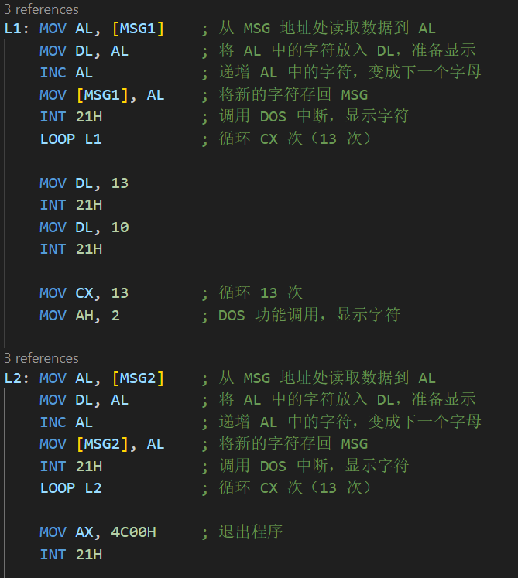

loop.asm运行结果：



1. 用条件跳转指令实现

我使用了JL指令（小于时跳转），换行后再接着打印下一行。

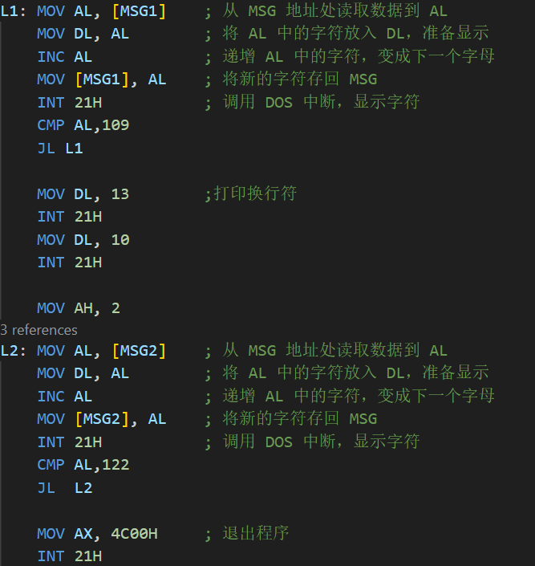

Jump.asm运行结果：



1. 用c语言实现后查看反汇编代码并注释

Print.exe的反汇编代码：

